INFLUÊNCIA DO TIPO DE ISCA E AMBIENTE NA CAPTURA DE INSETOS COM ARMADILHAS ATRATIVAS

Vanessa Biserra Pereira
Igor da Paz Silva
Kauan Mattos Ferreira
Maike Eduardo Ferreira

Paula Conceição dos Santos
Cathylen Almeida Félix Galindo
Évio Alves Galindo

INTRODUÇÃO
As pragas agrícolas representam um dos maiores desafios no manejo das culturas, podendo causar perdas significativas na produtividade e na qualidade dos produtos. Quando a população de uma praga ultrapassa o Nível de Dano Econômico (NDE), ou seja, o ponto em que os prejuízos financeiros provocados por sua presença excedem os custos de controle torna-se imprescindível a adoção de medidas eficazes para evitar perdas irreversíveis (PARRA et al., 2002; SILVEIRA NETO et al., 1995).
O monitoramento de insetos em ambientes agrícolas é uma prática essencial para compreender a dinâmica populacional de diferentes espécies, além de contribuir para estratégias de manejo integrado de pragas e conservação da biodiversidade. Dentre os métodos utilizados, as armadilhas atrativas destacam-se por sua praticidade, baixo custo e eficiência na captura de uma ampla variedade de insetos (GULLAN; CRANSTON, 2014; ALMEIDA; OLIVEIRA, 2012).
O levantamento de pragas pode ser feito por leitura direta (inspeção das plantas) ou por meio de armadilhamento. O uso de armadilhas é a maneira mais fácil e menos onerosa para levantamento da maioria das pragas (MELO; MOREIRA; SILVA, 2001).
A eficiência dessas armadilhas pode variar conforme o tipo de isca utilizada, uma vez que diferentes substâncias exercem distintos graus de atratividade sobre os grupos entomológicos. Além disso, fatores ambientais, como o tipo de vegetação, a presença de culturas e as condições microclimáticas, também influenciam diretamente a composição e abundância da fauna capturada (GULLAN; CRANSTON, 2014).
A hipótese levantada é que a composição da isca e o ambiente de instalação influenciam significativamente a diversidade e a abundância dos insetos capturados (ALMEIDA; OLIVEIRA, 2012; SILVEIRA NETO et al., 1995).
No presente trabalho foi realizado um levantamento com armadilhas entomológicas alternativas, contendo três diferentes atrativos e instaladas em três ambientes distintos: estufa de produção de mudas, área de cultivo de milho e pomar de goiaba, com o objetivo de conhecer a diversidade entomológica por meio de análises qualitativa e quantitativa, de abundância e de diversidade, nos ambientes estudados.

METODOLOGIA
O experimento foi conduzido em três ambientes distintos: uma casa de vegetação de produção de mudas, uma área de cultivo de milho e um pomar do IFAL, Campus Piranhas.
Foram utilizadas três armadilhas do tipo garrafa PET com iscas alimentares diferentes, compostas por misturas de frutas e mel.
A Armadilha I, instalada na casa de vegetação, continha uma mistura de laranja, banana e mel. A Armadilha II, posicionada na área de milho, utilizou laranja e mel como atrativo. Já a Armadilha III, localizada no pomar, foi montada com banana e mel.
As armadilhas foram expostas por períodos de sete dias em duas ocasiões distintas: a primeira montagem ocorreu em 30 de maio de 2025, com coleta realizada em 06 de junho de 2025; a segunda montagem foi feita em 12 de junho, com coleta em 18 de junho de 2025.
Após a coleta, os insetos foram separados por grupos morfológicos e identificados até o nível de ordem, categorizando-os em: Hymenoptera (abelhas/vespas), Díptera (moscas), Lepidoptera (borboletas/mariposas), Coleóptera (bicho-serra-pau) e não identificados. A contagem dos indivíduos foi registrada separadamente para cada armadilha e para cada data de coleta.
Os dados foram organizados em planilha eletrônica (Excel) e analisados por meio de estatística descritiva, utilizando média e desvio padrão da quantidade total de indivíduos capturados por armadilha.
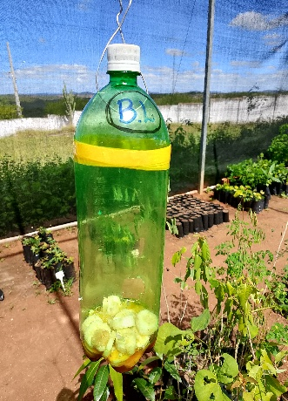
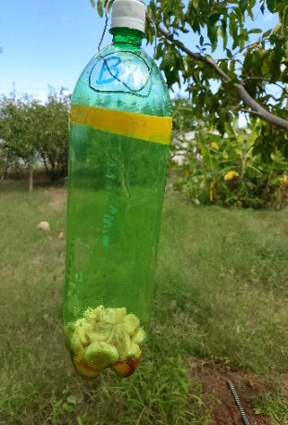
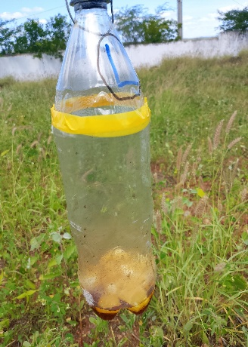
Armadilha I
Armadilha III
Armadilha II
Figura 1: Armadilha I - dispositivo na estufa, com isca de frutas e mel; Armadilha II na lavoura de milho, com isca de laranja e mel; Armadilha III no pomar, com isca de banana e mel.

RESULTADOS E DISCUSSÃO
Durante os dois períodos de coleta, as três armadilhas capturaram diferentes quantidades e tipos de insetos.
A Tabela 1 apresenta os dados brutos referentes à quantidade de insetos capturados por grupo morfológico em cada armadilha, durante dois períodos distintos de coleta. Os insetos foram classificados em seis categorias: abelhas, moscas, borboletas/mariposas, vespas, bicho-serra-pau e não identificados. Na armadilha instalada na casa de vegetação (Armadilha I), observou-se na primeira coleta uma predominância de moscas, com 34 indivíduos, seguida por borboletas/mariposas e abelhas. Já na segunda coleta, houve um aumento expressivo na captura de abelhas (56) e borboletas/mariposas (42), totalizando 144 insetos, o maior número registrado entre todas as coletas.
Na armadilha posicionada na área de cultivo de milho (Armadilha II), a primeira coleta apresentou uma quantidade significativa de moscas (42) e borboletas/mariposas (12), enquanto na segunda coleta houve uma queda acentuada na presença de moscas, com nenhum indivíduo registrado, mas um aumento notável na captura de borboletas/mariposas, com 74 exemplares, resultando em um total de 84 insetos.
Por fim, na armadilha localizada no pomar (Armadilha III), a primeira coleta revelou uma predominância de moscas (28), enquanto a segunda coleta se destacou pela alta presença de borboletas/mariposas (67), totalizando 106 indivíduos. Esses resultados indicam que tanto a composição da isca quanto o ambiente de instalação influenciaram diretamente a abundância e diversidade dos insetos capturados, destaque para a segunda coleta em todos os ambientes, especialmente na estufa e no pomar.
Tabela 1. Número de indivíduos capturados por grupo de insetos, armadilha e data de coleta.
Armadilha / Coleta | Abelhas | Moscas | Borboletas/Mariposas | Vespas | Bicho-serra-pau | Não identificados | Total
Casa de vegetação (1ª) | 4 | 34 | 8 | 0 | 4 | 5 | 55
Casa de vegetação (2ª) | 56 | 34 | 42 | 5 | 0 | 7 | 144
Milho (1ª) | 5 | 42 | 12 | 2 | 1 | 0 | 62
Milho (2ª) | 8 | 0 | 74 | 2 | 0 | 0 | 84
Pomar (1ª) | 5 | 28 | 4 | 2 | 1 | 2 | 42
Pomar (2ª) | 39 | 0 | 67 | 0 | 0 | 0 | 106
Nota: 1ª – Primeira coleta; 2ª – Segunda coleta.

A Tabela 2 apresenta a média e o desvio padrão da quantidade total de insetos capturados por armadilha ao longo das duas coletas.
Na tabela 2, pode-se perceber que a Armadilha I, localizada na casa de vegetação e contendo isca de laranja, banana e mel, apresentou a maior média de captura, com 99,5 indivíduos, e o maior desvio padrão (±62,93), indicando uma grande variação entre as coletas. Isso sugere que o ambiente protegido da estufa, aliado à mistura mais complexa de atrativos, pode ter favorecido uma maior abundância de insetos, especialmente na segunda coleta, onde se observou um pico significativo de capturas.
A Armadilha II, instalada na área de cultivo de milho com isca de laranja e mel, apresentou uma média de 73,0 insetos por coleta e um desvio padrão relativamente baixo (±15,56), o que indica uma captura mais estável e consistente entre os períodos amostrados. Este resultado pode estar relacionado à presença constante de recursos florais e ao microclima favorável da lavoura, que atraiu um número moderado, porém regular, de indivíduos.
Já a Armadilha III, posicionada no pomar com isca de banana e mel, teve uma média de 74,0 indivíduos e um desvio padrão de ±45,25, refletindo variações consideráveis entre as coletas. Essa armadilha se destacou pela alta captura de borboletas e mariposas na segunda coleta (67 indivíduos), o que pode indicar maior atratividade da isca à base de banana para lepidópteros, especialmente em ambientes frutíferos.
De maneira geral, observou-se que tanto a composição da isca quanto o ambiente de instalação tiveram influência sobre a abundância e diversidade dos insetos capturados. A estufa apresentou maior variabilidade e potencial de atratividade, enquanto o milho mostrou estabilidade na captura. O pomar, por sua vez, se destacou na segunda coleta, possivelmente devido às variações fenológicas das plantas hospedeiras ou condições climáticas pontuais.

Tabela 2. Média e desvio padrão da quantidade total de insetos capturados por armadilha.
Armadilha | Média de Insetos | Desvio Padrão
Casa de vegetação (I) | 99,5 | 62,93
Milho (II) | 73,0 | 15,56
Pomar (III) | 74,0 | 45,25
Nota: (I) - Armadilha I: mistura de laranja, banana e mel; (II) - Armadilha II: mistura de laranja e mel;(III) - Armadilha III: mistura de banana e mel.
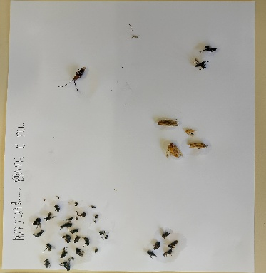
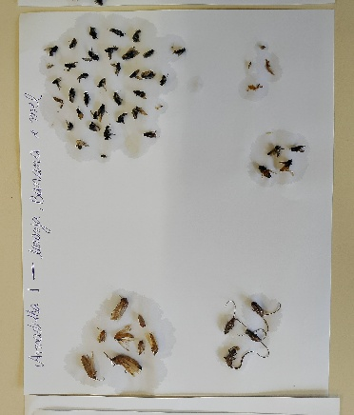
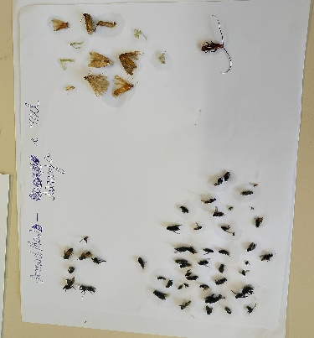

C
B
A

Figura 2: A imagem da Armadilha I (A) mostra alta média e grande variação na captura. A da Armadilha II (B) indica média moderada e estabilidade. A da Armadilha III (C) revela média semelhante à II, mas com variação maior entre coletas.

Os resultados demonstram que tanto o tipo de isca quanto o ambiente de instalação das armadilhas influenciaram diretamente na quantidade e diversidade de insetos capturados. A armadilha instalada na estufa, com mistura de laranja, banana e mel, apresentou a maior média de captura, embora com alta variação entre as coletas, o que sugere forte influência das condições ambientais internas sobre a atratividade da isca.
A armadilha localizada na área de milho, com isca de laranja e mel, destacou-se pela consistência na captura de insetos, apresentando o menor desvio padrão. Já o pomar, com armadilha à base de banana e mel, demonstrou maior variação entre as coletas, mas com destaque para a atratividade a lepidópteros na segunda amostragem.

CONCLUSÃO
Conclui-se, portanto, que a combinação entre o tipo de isca alimentar e o ambiente de instalação pode ser decisiva na eficiência de armadilhas entomológicas. Esses dados podem contribuir para otimizar estratégias de monitoramento em diferentes sistemas agrícolas, especialmente na seleção de atrativos mais eficazes conforme o alvo e o contexto ambiental.

REFERÊNCIAS

ALMEIDA, L. M.; OLIVEIRA, L. G. Insetos: estrutura, função e desenvolvimento. Ribeirão Preto: Holos Editora, 2012.
GULLAN, P. J.; CRANSTON, P. S. Os insetos: um resumo de entomologia. 5. ed. São Paulo: Roca, 2014.
MELO, L. A. S.; MOREIRA, A. N.; SILVA, F. A. N. Armadilha para monitoramento de insetos. Comunicado Técnico da Embrapa Meio Ambiente Comunicado Técnico da Embrapa Meio Ambiente Nº 7, 2001.
PARRA, J. R. P. Controle biológico no Brasil: parasitóides e predadores. São Paulo: Manole, 2002.
SILVEIRA NETO, S. Manual de ecologia dos insetos. 3. ed. Piracicaba: FEALQ, 1995.

,2^{,3,}4,5Graduandos em Engenharia Agronômica, Instituto Federal de Alagoas, vbp1@aluno.ifal.edu.br;
6 Mestra em Produção Agrícola, Universidade Federal Rural de Pernambuco/Unidade Acadêmica de Garanhuns;
7Professor Mestre - Instituto Federal de Alagoas.

